

**Pressmeddelande 30 september 2019**

**KICKS Beauty, MONSUN, Skin Treat och BUDGIE presenterar gemensam advenstskalender – *Beauty Advent Calendar – 24 days of Beauty***

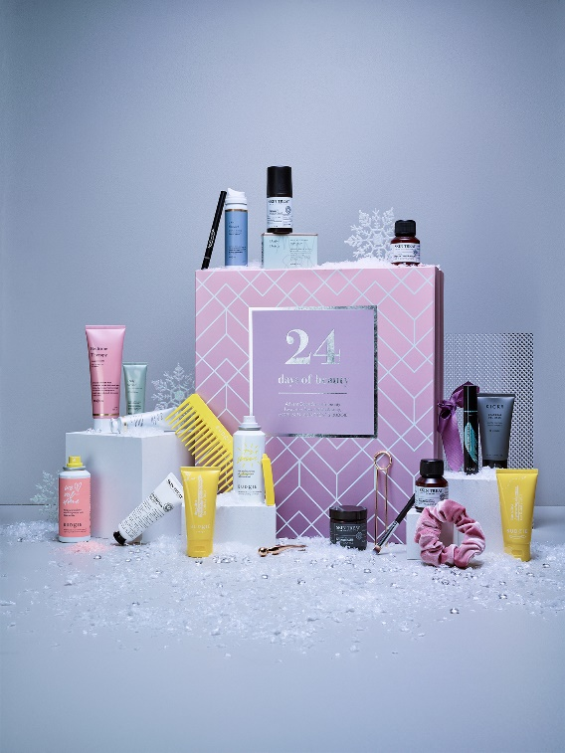

**Räkna ned dagarna till jul med *Beauty Advent Calendar – 24 days of Beauty,*där varje lucka är fylld med en härlig skönhetsprodukt. Här varvas luckorna med Budgies nyskapande styling- och hårvårdsprodukter, Monsun’s lyxiga spa- och hudvårdsprodukter med aktiv och naturlig hudvård från Skin Treat och KICKS Beauty’s omtyckta favoriter inom både hud, makeup och asseccoarer.**

Monsun, Skin Treat och Budgie är alla nya spännande varumärken som intagit den nordiska skönhetsmarknaden de senaste två åren och som snabbt vunnit i popularitet. Gemensamt är att de alla erbjuder ett innovativt sortiment av hög kvalitet. Inför julen kan alla som älskar skönhet, smink och hår- och hudvård glädjas åt att de tillsammans med KICKS Beauty presenterar en lyxig advetskalender som förgyller varje dag i december ända fram till jul.

Kalendern kommer till alla KICKS-butiker och på kicks.se under vecka 39 och antalet är begränsat. Pris: 699 kr (värde: 1 750 kr)

**För mer information, vänligen kontakta:**  
Andrea Vitéz, Patriksson Communication  
[andrea.vitez@patrikssoncomms.com](mailto:andrea.vitez@patrikssoncomms.com), +46 70 940 48 15

Maria Kempe, pressansvarig KICKS  
[maria.kempe@kicks.se](mailto:maria.kempe@kicks.se), +46 72 580 39 70